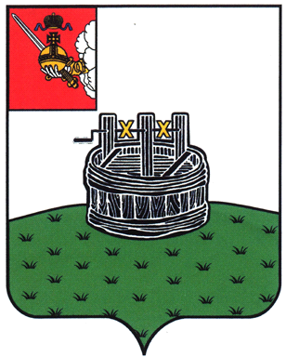

АДМИНИСТРАЦИЯ ГРЯЗОВЕЦКОГО МУНИЦИПАЛЬНОГО ОКРУГА

П О С Т А Н О В Л Е Н И Е

31.01.2023 | № | 151
г. Грязовец

Об отмене постановления администрации Грязовецкого муниципального округа от 09.01.2023 № 17 «О переименовании бюджетного учреждения культуры Грязовецкого муниципального района Вологодской области «Межпоселенческая центральная библиотека» и внесении изменений в Устав учреждения»

В целях приведения нормативных правовых актов администрации Грязовецкого муниципального округа в соответствии с федеральным законодательством, руководствуясь Федеральным законом от 06.10.2003 №131-ФЗ «Об общих принципах организации местного самоуправления в Российской Федерации»
Администрация Грязовецкого муниципального округа ПОСТАНОВЛЯЕТ:
1. Отменить постановление администрации Грязовецкого муниципального округа от 09.01.2023 № 17 «О переименовании бюджетного учреждения культуры Грязовецкого муниципального района Вологодской области «Межпоселенческая центральная библиотека» и внесении изменений в Устав учреждения».
2. Настоящее постановление вступает в силу со дня подписания, подлежит размещению на официальном сайте Грязовецкого муниципального округа в информационно-телекоммуникационной сети «Интернет».

Глава Грязовецкого муниципального округа С.А. Фёкличев

